Урок 2. Виды, разрезы. Изделие Опора вала

1. Строим прямоугольник

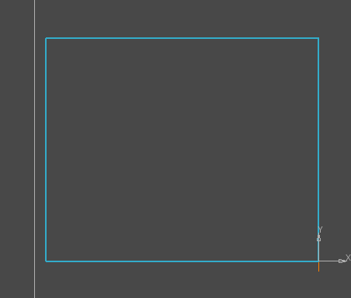

1. С помощью кнопки Автолиния, строим фигуру

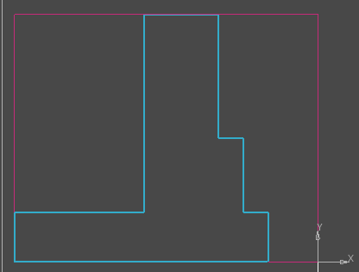

1. Строим осевую линию

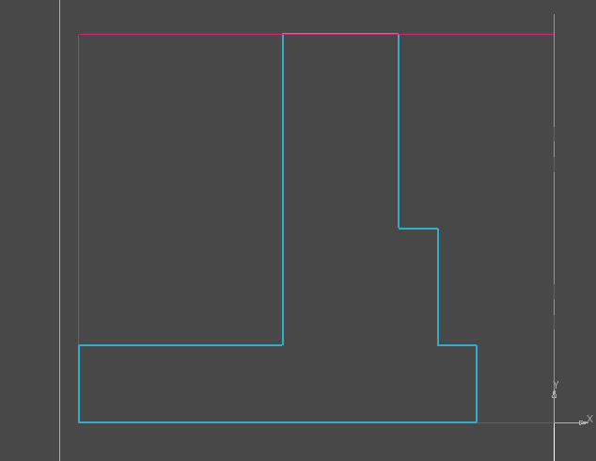

1. Строим осевую линию при помощи команды Автоосевая

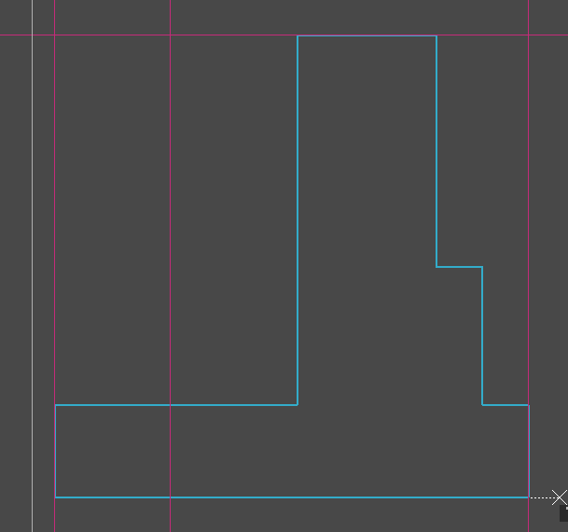

1. Построим отверстие, воспользовавшись приложением **Сервисные инструменты**

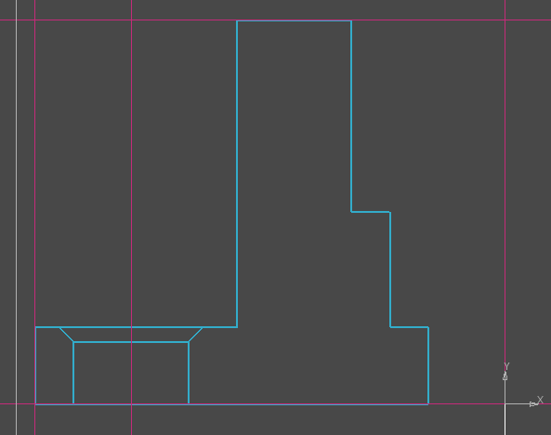

1. Отразим зеркально ломаную линию относительно оси симметрии — осевой линии, проходящей через ось Y.

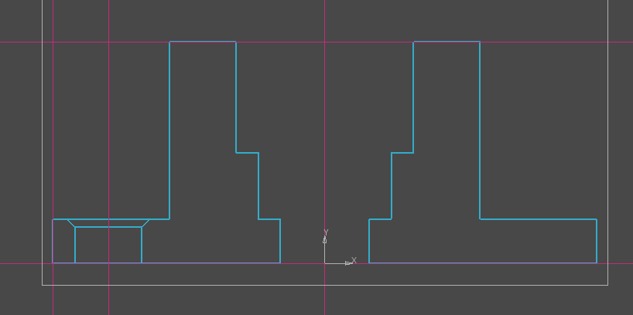

1. Соедините зеркальные вершины отрезками при помощи команды Отрезок. Выполните штриховку при помощи команды Штриховка

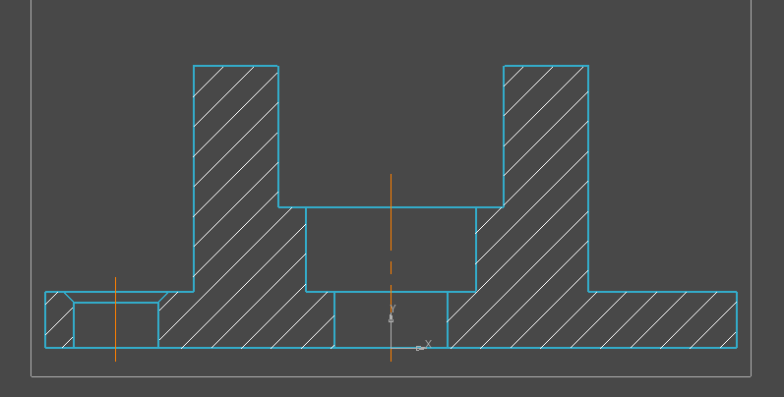

Построение вида сверху:

1. Постройте горизонтальную и вертикальную осевые линии командой Автоосевая, проходящие через середины сторон прямоугольника.

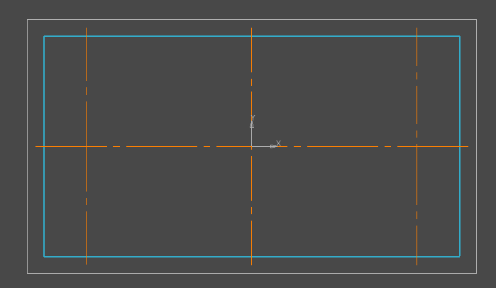

1. При помощи команды Параллельная прямая построим две пары параллельных прямых, задав расстояния первой пары — от оси, до точки 2, второй пары — от оси до точки 3

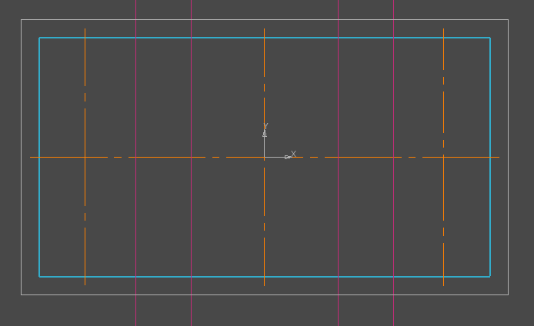

1. Постройте отрезки командой Отрезок~по вспомогательным прямым

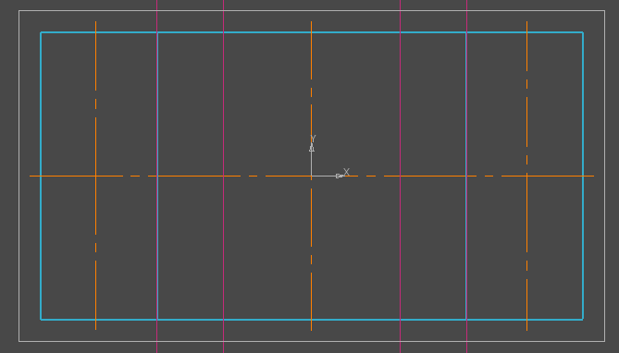

1. Постройте обозначение центра окружности при помощи команды Обозначение центра~

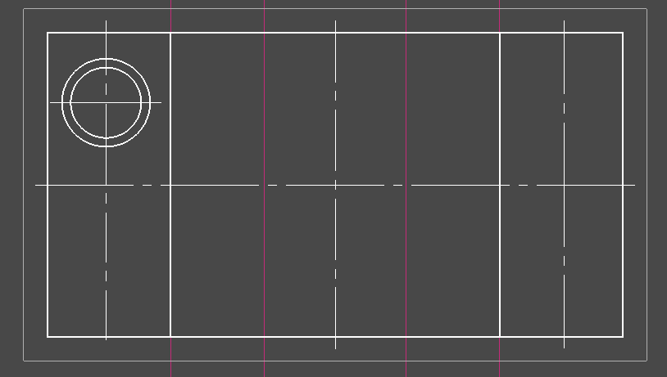

1. Примените команду Зеркально отразить~

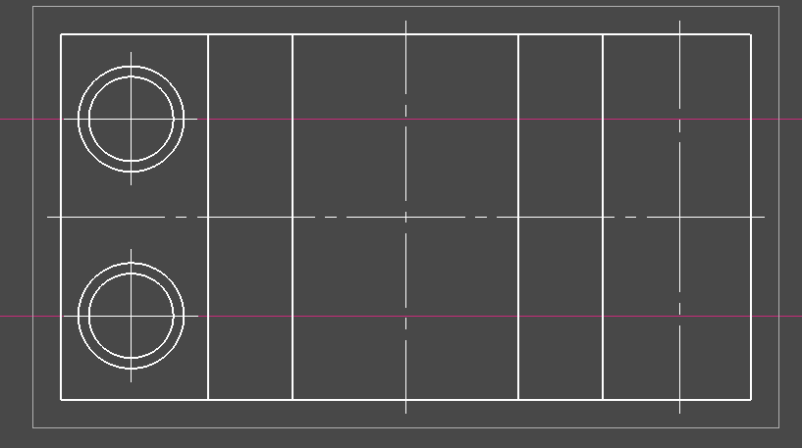

1. Применить команду Зеркально отразить

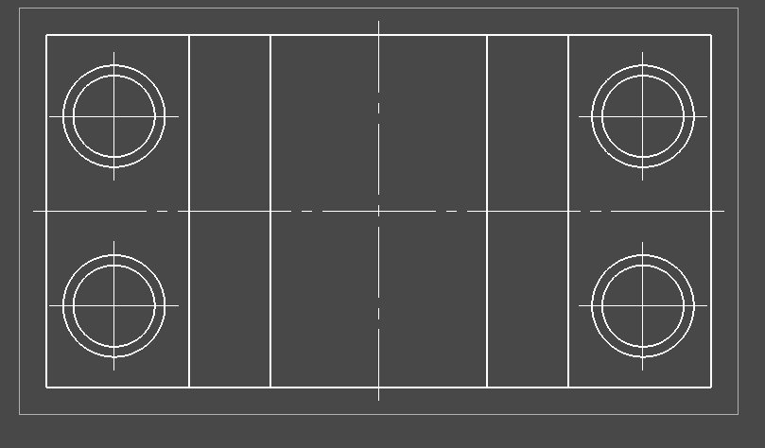

1. Постройте окружности командой Окружность~с диаметрами 16 и 24 в центре прямоугольника.

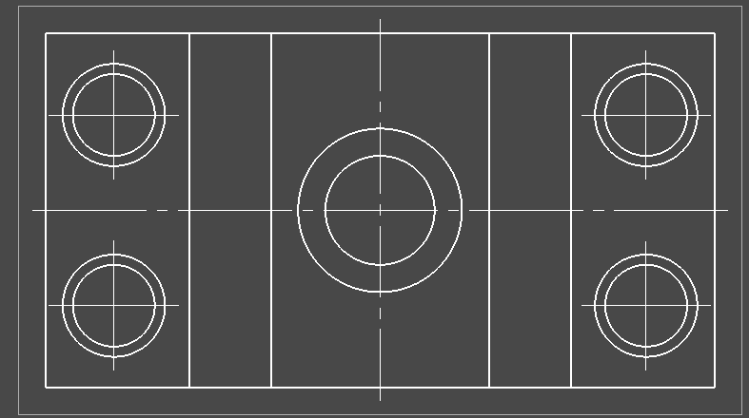

Вставка символов в размерную надпись:

1. При простановке размера центрального отверстия добавьте знак диаметра следующим способом.

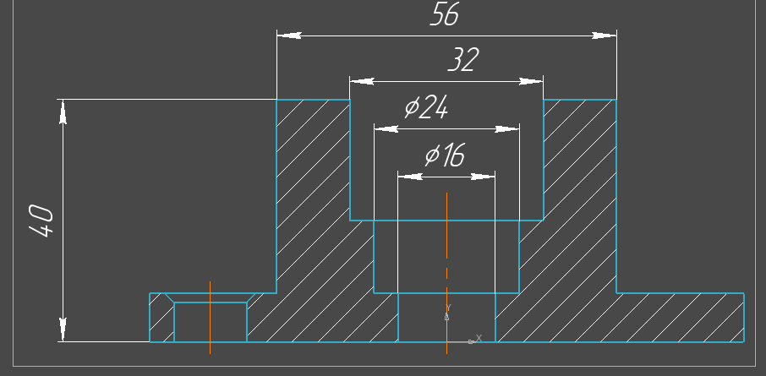

1. Укажите остальные точки цепи 3 и 4.

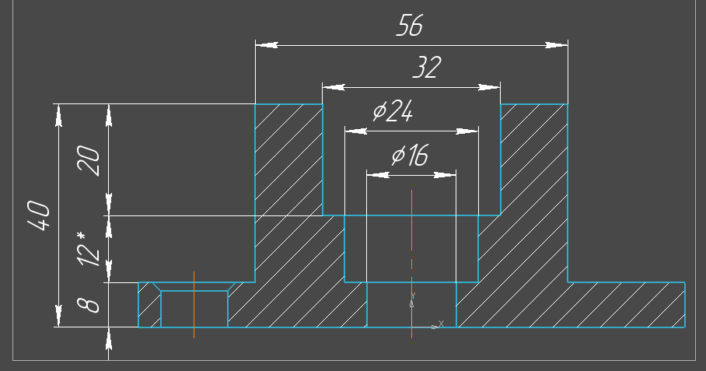

Построение выносного элемента:

1. Построим выносной элемент на главном виде

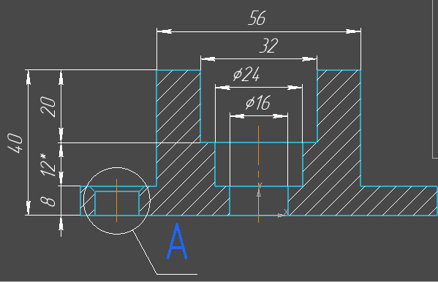

1. Создадим выносной элемент

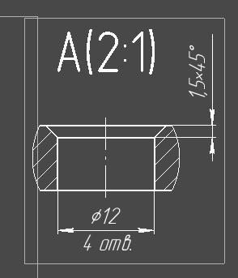

Построение линии ступечатого разреза:

1. Проставьте размеры на виде сверху.

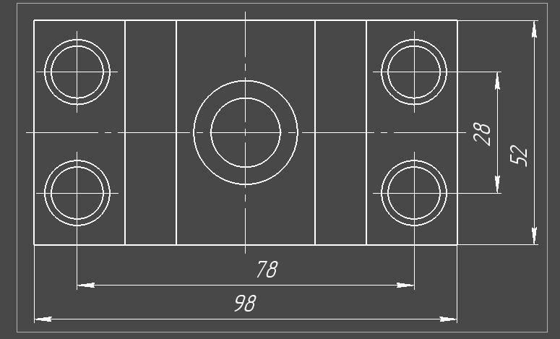

1. Построим на виде ступенчатую линию разреза с указанием направляющего объекта — осевой линии.

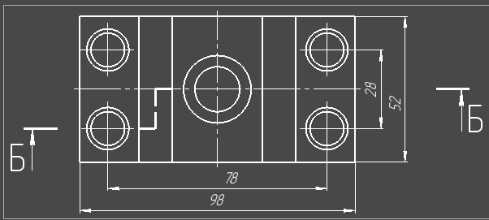

3.Добавим надпись ссылку:

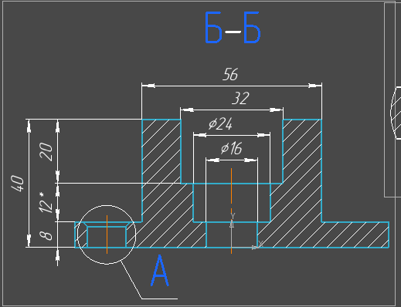

Обозначение базы:

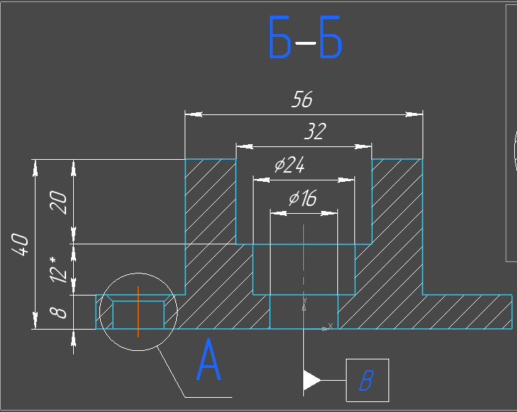

Обозначение допуска формы:

1. Проставим к нижней поверхности детали обозначение допуска формы и расположения поверхностей относительно базы В.

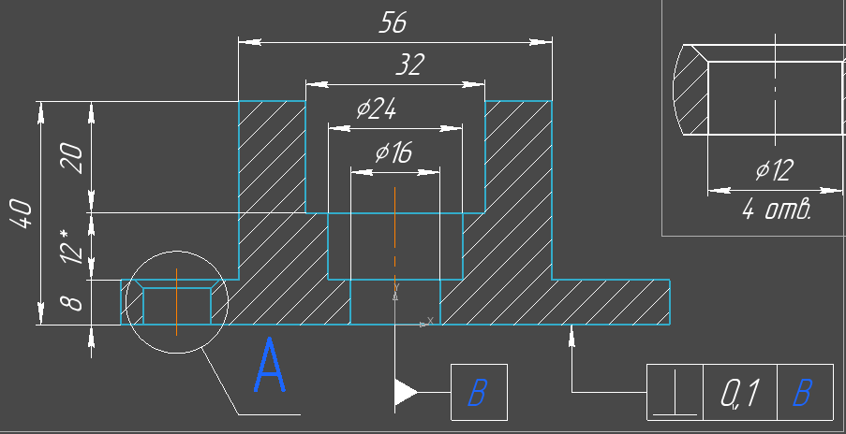

1. Вставьте знак неуказанной шероховатости Ra 6,3

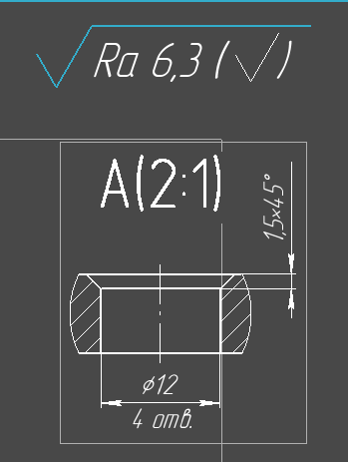

1. Вставьте технические требования

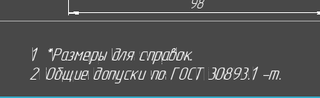

Обозначение маркировки:

1. Добавляем линию-выноску для обозначения маркировки

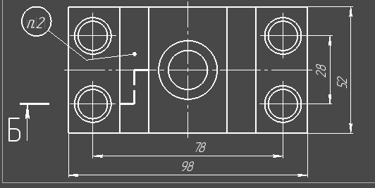

1. В завершение оформления чертежа заполните основную надпись

